Потребительские права в цифровую эпоху
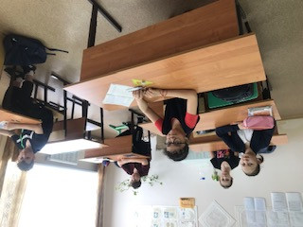
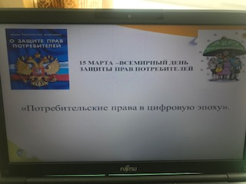
Всемирный день прав потребителей, проводимый под эгидой Организации Объединенных Наций, в России ежегодно, начиная с 1994 года, отмечается 15 марта. В рамках дня потребителей с учащимися 5 и 6 классов ГБОУ СОШ сШламка проведен классный час, на котором учащиеся узнали, какие права имеют покупатели, при каких обстоятельствах и в какие сроки возможен возврат или обмен товара ненадлежащего качества.

Учащиеся 10- 11 классов просмотрели онлайн урок «Банковские услуги. Выбор банка». На этом занятии говорилось о том, что в настоящее время существует очень много банков, готовые предоставить свои услуги. Непростая это задача — найти тот самый банк, который не только сохранит, но и приумножит наши финансы, не только убережет от потерь в неразумных проектах, но и поможет разработать и реализовать программу эффективного развития бизнеса, не только предоставит качественное расчетно-кассовое обслуживание, но и обеспечит оптимизацию финансово-хозяйственной деятельности. Возможно ли выбрать такой банк из множества? Возможно, если при выборе учитывать следующие обстоятельства. Учащиеся узнали много нового и интересного, получили ответы на самые волнующие вопросы. Например, что при оформлении всех документов, их нужно тщательно прочитывать. Особенно то, что написано мелким шрифтом. И, желательно, попросить взять домой для более подробного ознакомления.
29 марта проводилась викторина «Грамотный потребитель». Целью данного мероприятия было повышение правовой грамотности школьников, изучение законодательства о защите прав потребителей. В викторине приняли участие учащиеся 9 класса, которые были поделены на 2 команды.
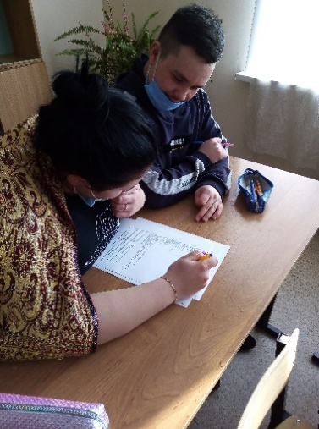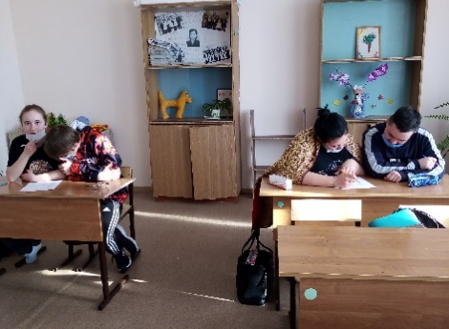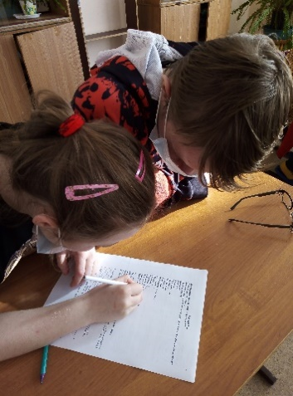
Ученикам была предоставлена информация по актуальным вопросам действующего законодательства о защите прав потребителей, разъяснен порядок их действия в случае приобретения некачественного товара, оказания некачественных услуг.
В ходе проведения викторины школьникам предоставлялись ситуационные задачи, которые им необходимо было решить. Учащиеся получили памятки, затрагивающие вопросы оказания финансовых услуг.
По итогам мероприятия были выявлены победители и вручены сладкие призы участникам викторины. Победу одержала команда под названием «Вымпел». Все присутствующие остались довольны проведенным мероприятием.

